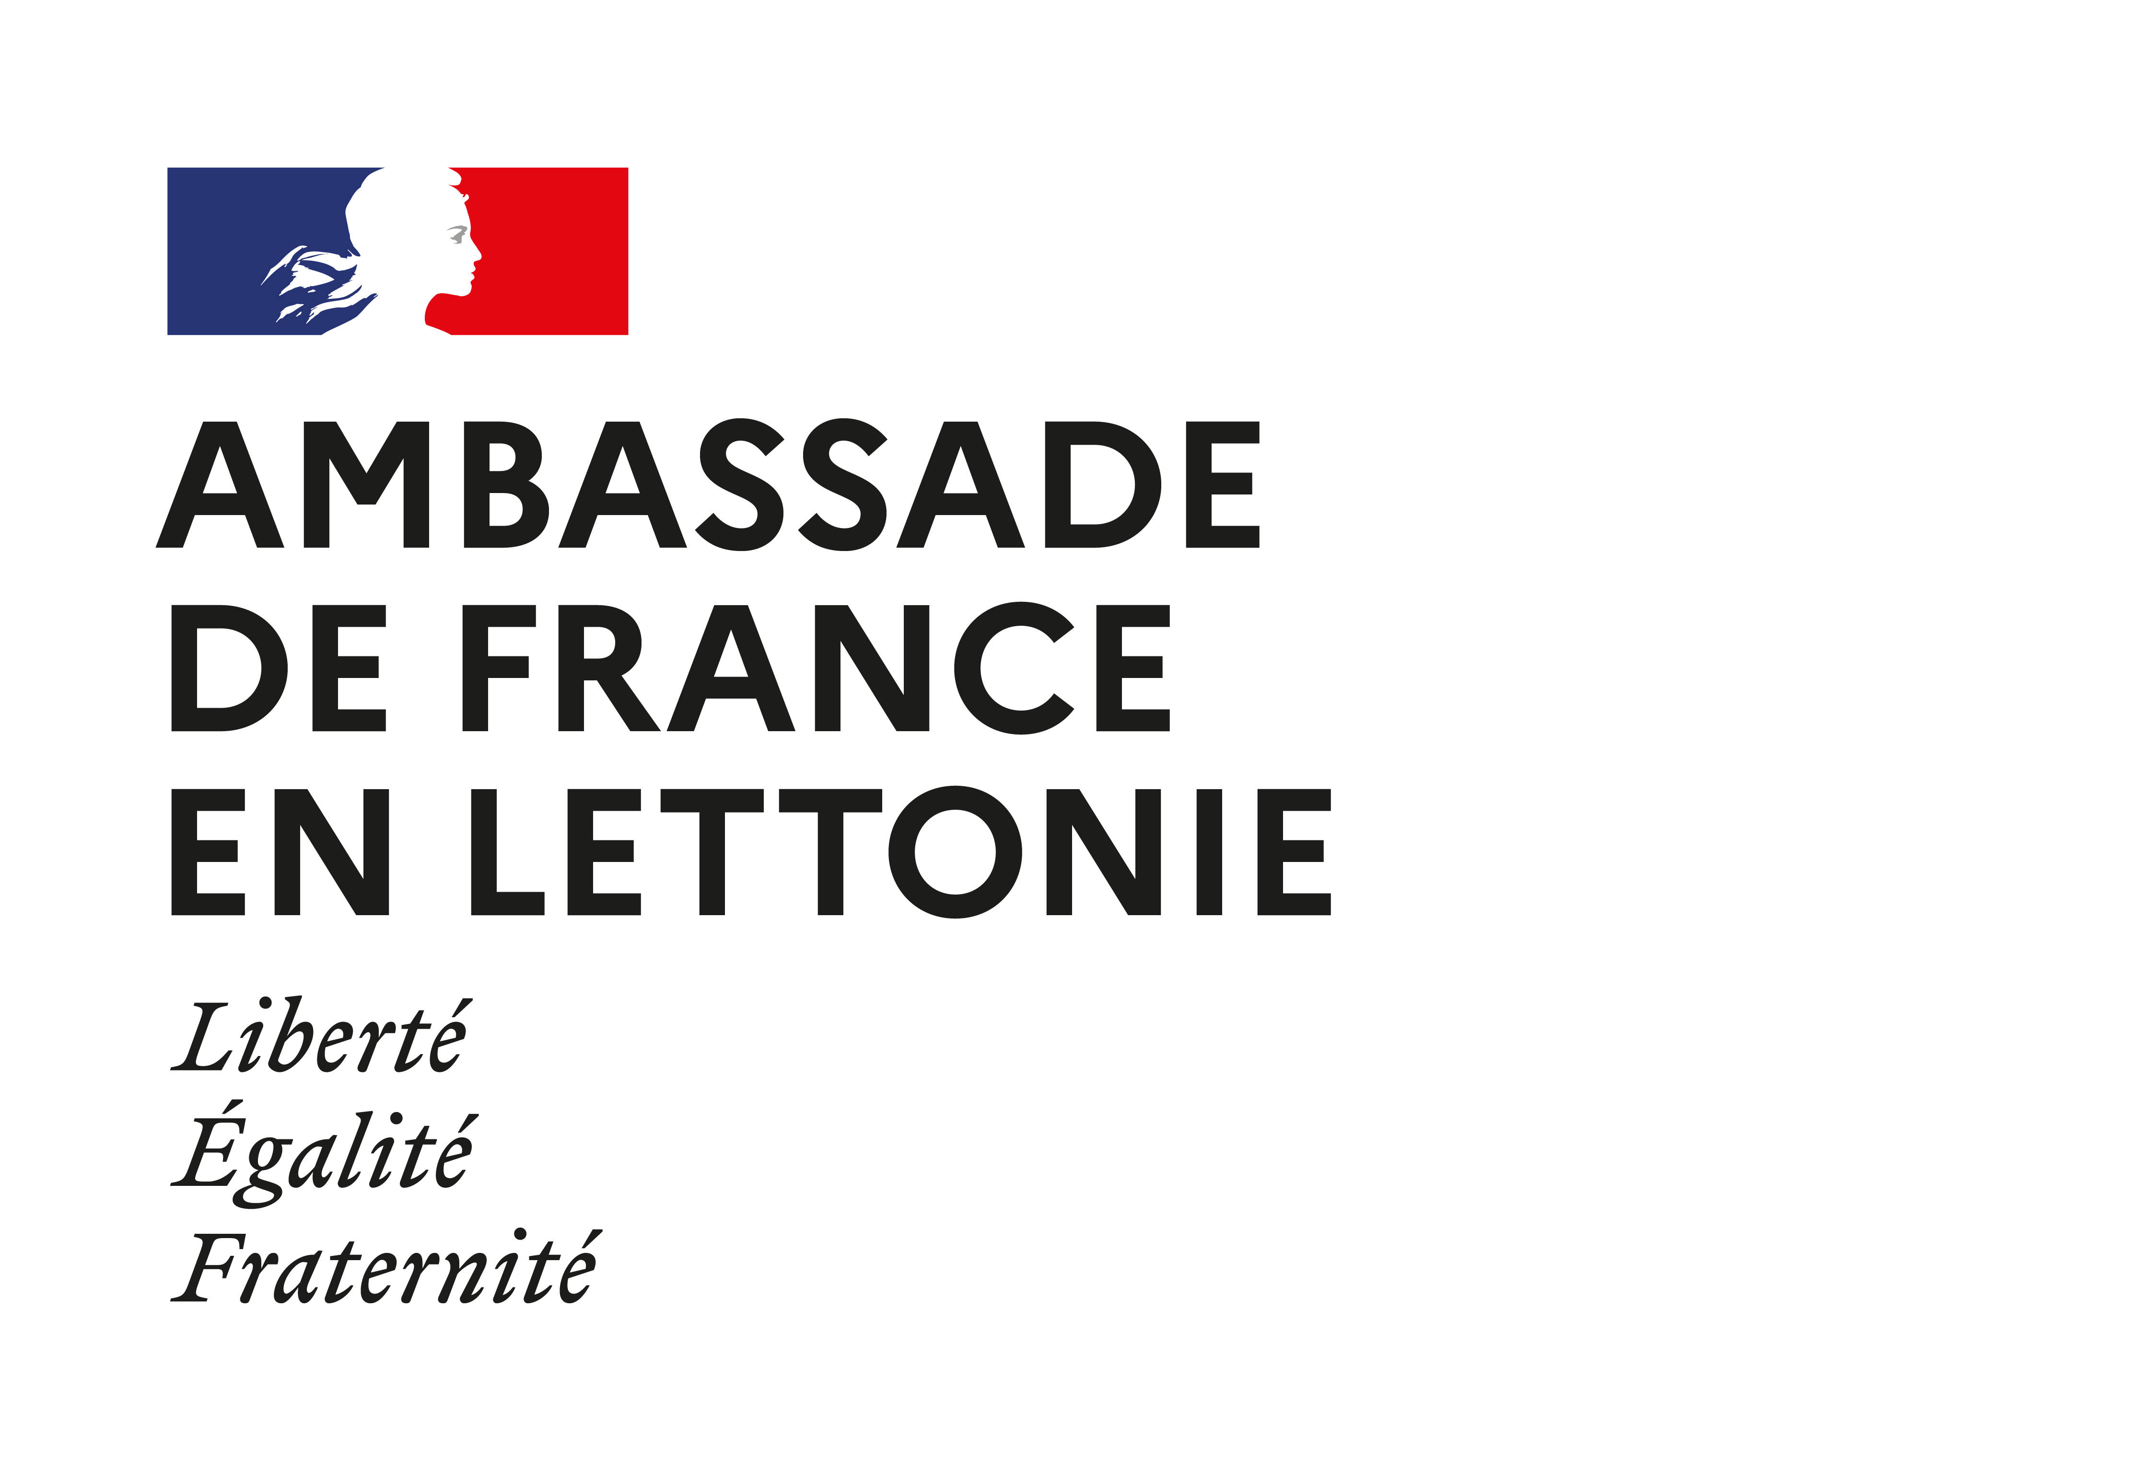 | Bourse France Excellence  -  Appel à candidatures pour l’année universitaire 2024/2025

L’Ambassade de France en Lettonie et l’Institut français de Lettonie attribuent conjointement chaque année à quelques élèves au parcours remarquable une bourse d’études afin qu’ils puissent poursuivre leur formation en France.

Description :
Cette bourse est délivrée pour une année d’études dans un établissement d’enseignement supérieur français sanctionnant une formation de grade Master 1 ou Master 2.
La Bourse du Gouvernement Français couvre les frais de séjour en France (860 € / mois) ainsi que les frais de couverture sociale.
Les frais de voyage sont à la charge de l’élève.

Conditions d’éligibilité :
- Avoir la nationalité lettonne
- Être titulaire d’un diplôme de Licence (ou équivalent)
- Avoir une maîtrise suffisante de la langue d’enseignement (français et/ou anglais)
- Ne pas être bénéficiaire d’une bourse attribuée par un autre ministère français, ni une bourse Erasmus+

Constitution des dossiers de candidature :
Les candidats à une Bourse du Gouvernement Français sont invités à transmettre un CV et une lettre de motivation en français (les candidatures rédigées en anglais sont acceptées pour les formations délivrées en anglais) par courriel à l’adresse suivante :
baptiste.brossillon@institut-francais.lv

Dépôt des dossiers :
La date limite de dépôt des dossiers est fixée au 6 mai 2024.

Etapes de sélection :
- Sélection sur dossier
- Entretiens individuels (à compter du 20 mai)
- Annonce des résultats (1ère semaine de juin)
- Les candidats retenus devront compléter leur dossier dans un délai d’un mois après l’annonce des résultats (l’ensemble des éléments demandés sera communiqué ultérieurement).

Adresse :
Baptiste Brossillon
Chargé de mission pour la coopération scientifique, universitaire et l’innovation
Raina bulvaris 9, Rīga, LV 1050

Pour plus d’informations :
baptiste.brossillon@institut-francais.lv ou sandra.urtane@institut-francais.lv
Francijas valdības stipendija studijām Francijā
2024./2025. mācību gads

Katru gadu studentiem no Latvijas ir iespēja pieteikties stipendijai studijām Francijā, kas tiek piešķirta konkursa kārtībā.

Stipendijas apraksts:
Stipendija tiek piešķirta viena mācību gada studijām kādā no Francijas augstskolām M1 vai M2 līmenī. Francijas valdības stipendija sedz uzturēšanās izdevumus Francijā (860€ / mēnesī) un apdrošināšanu. Ceļa izdevumus no Latvijas līdz Francijai sedz stipendiāts.

Prasības:
- Latvijas valstspiederība
- Bakalaura vai maģistra pēdējā kursa students, absolvents
- Pietiekamas franču vai angļu valodas zināšanas, lai mācītos izvēlētajā studiju programmā
- Nesaņemt kādu citu Francijas institūcijas vai Erasmus + stipendiju.

Pietiekšanās:
CV un motivācijas vēstule franču valodā vai angļu valodā (studijām angļu valodā) jāiesniedz elektroniski, sūtot uz e-pastu: baptiste.brossillon@institut-francais.lv

Dokumentu iesniegšanas termiņi:
Kandidatūras pieteikums jāiesniedz līdz 2024. gada 6. maijam.

Kandidātu atlase:
- Pēc iesniegtajiem dokumentiem
- Individuālas pārrunas ar kandidātiem, kuri tiks izvēlēti otrajai kārtai (pēc 20. maijam)
- Rezultāta pasludināšana (jūnija 1. puse)
- Mēneša laikā pēc rezultātu paziņošanas izraudzītajiem kandidātiem jāiesniedz stipendijas noformēšanai nepieciešamie dokumenti.

Adrese:
Baptiste Brossillon
Zinātnes, inovāciju un augstākās izglītības sadarbības projektu vadītājs
Raina bulvāris 9, Rīga, LV 1050.

Papildu informācija:
baptiste.brossillon@institut-francais.lv

